АДМИНИСТРАЦИЯ ГОРОДА МУРМАНСКА

ПРОТОКОЛ
заседания Инвестиционного совета
муниципального образования город Мурманск

25.04.2016 № 1-16

Председательствующий – Сысоев А.И.

Секретарь - Дворникова Е.В.

Присутствовали: | 25 человек (список прилагается)

ПОВЕСТКА ДНЯ:

1. Об итогах конкурса лучших муниципальных практик.
Информирует: председатель комитета по экономическому развитию администрации города Мурманска Канаш Ирина Степановна.
2. О реализации положений Стандарта деятельности органов местного самоуправления муниципальных районов и городских округов Мурманской области по обеспечению благоприятного инвестиционного климата на территории муниципального образования город Мурманск (Стандарт 2.0) в 2015 году.
Информируют: председатель комитета по экономическому развитию администрации города Мурманска Канаш Ирина Степановна, заместитель министра развития промышленности и предпринимательства Мурманской области Русскова Татьяна Витальевна.

1. Об итогах конкурса лучших муниципальных практик.
СЛУШАЛИ: Канаш И.С. о почетном III месте администрации города Мурманска во всероссийском Конкурсе лучших муниципальных практик в номинации «Стратегическое развитие муниципального образования», итоги которого были подведены 20.04.2016 в канун Дня местного самоуправления в Совете Федерации на совместном заседании Советов по местному самоуправлению при Совете Федерации и при Председателе Государственной Думы на тему «Местное самоуправление в РФ: вопросы законодательного обеспечения и правоприменительная практика».
РЕШИЛИ:
  - Принять информацию к сведению.
2. О реализации положений Стандарта деятельности органов местного самоуправления муниципальных районов и городских округов Мурманской области по обеспечению благоприятного инвестиционного климата на территории муниципального образования город Мурманск (Стандарт 2.0).
СЛУШАЛИ:
Канаш И.С. - текст доклада прилагается.
Русскову Т.В. - о дополнении Стандарта 2.0 лучшими практиками, предложенными Агентством стратегических инициатив, и внедрении автоматизированной системы «Диалог».
ВЫСТУПИЛИ: Буч. О.В., Ильин А.Э., Канаш И.С., Сысоев А.И.
В ходе обсуждения рассмотрены следующие вопросы:
- о реструктуризации малого бизнеса;
- о взаимодействии на регулярной основе с территориальным органом Федеральной службы государственной статистики по Мурманской области и налоговыми органами;
- о замечании В.В. Путина на VII съезде Торгово-промышленной палаты о необходимости реализации программы развития торгово-выставочных площадок РФ, включающей 17 объектов, в т.ч. объект незавершенного строительства Международного делового центра в городе Мурманске, о проблемах разработки и продвижения инвестиционных проектов и важности Инвестиционного паспорта города Мурманска, представляющего инвестиционные возможности города Мурманска и характеристику местного бизнеса по всем направлениям экономики, для информирования бизнес-сообщества;
- о новых задачах по внедрению лучших практик, рекомендованных Агентством стратегических инициатив;
- о рассмотрении лучших практик, предложенных Агентством стратегических инициатив для дополнительного включения Стандарта 2.0, на заседании рабочей группы по разработке плана мероприятий («дорожной карты») по снижению административных барьеров и улучшению предпринимательского климата в муниципальном образовании город Мурманск 17.03.2016;
- об учете предложенных Агентством стратегических инициатив лучших практик в проекте постановления «О внесении изменений в приложение к постановлению администрации города Мурманска от 03.10.2013 № 2695 «Об утверждении Плана мероприятий («Дорожной карты») по снижению административных барьеров и улучшению предпринимательского климата в муниципальном образовании город Мурманск» (в ред. постановления от 22.08.2014 № 2707)» в целях реализации положений Стандарта 2.0.

РЕШИЛИ:

  - Принять информацию к сведению.
  - Комитету по экономическому развитию администрации города Мурманска (Канаш И.С.):
    - Откорректировать реестр и каталог инвестиционных проектов города Мурманска, исключив проекты, не планируемые к реализации.
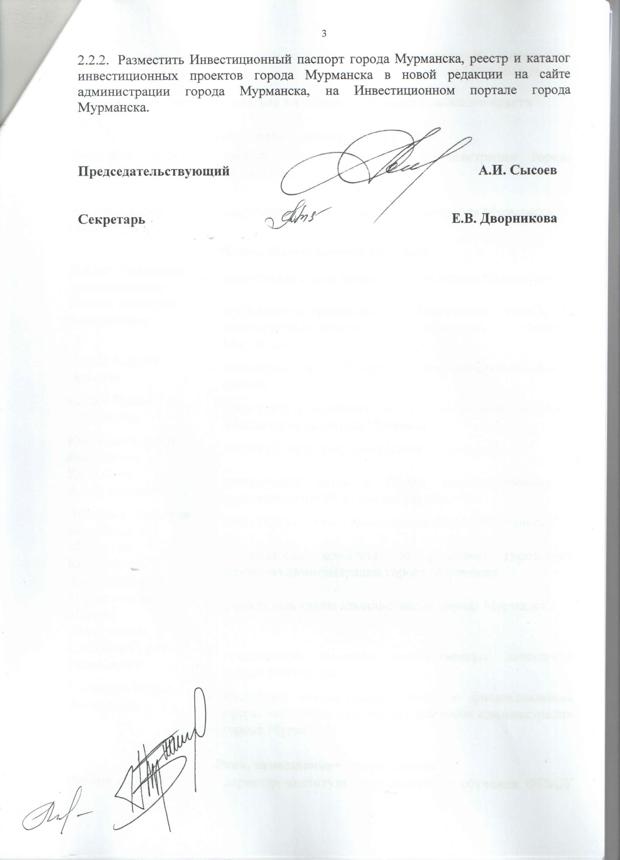

Приложение № 1 к протоколу
от 25.04.2016 № 1-16

Список присутствующих на заседании Инвестиционного совета

Заместители председателя Совета
Лыженков Алексей Германович | - первый заместитель главы администрации города Мурманска
Изотов Андрей Владимировича | - заместитель главы администрации города Мурманска
Члены Инвестиционного совета
Доцник Валентина Александровна | - заместитель главы администрации города Мурманска
Евенко Анатолий Анатольевич | - председатель правления НО «Ассоциация прибрежных рыбопромышленников и фермерских хозяйств Мурмана»
Ильин Андрей Эриевич | - вице-президент Северной торгово-промышленной палаты
Канаш Ирина Степановна | - председатель комитета по экономическому развитию администрации города Мурманска
Коробков Сергей Евгеньевич | - депутат Совета депутатов города Мурманска
Куля Олег Александрович | - генеральный директор Союза промышленников и предпринимателей Мурманской области»
Левченко Людмила Михайловна | - заместитель главы администрации города Мурманска
Мастюгин Константин Александрович | - председатель комитета по развитию городского хозяйства администрации города Мурманска
Мирошникова Марина Анатольевна | - заместитель главы администрации города Мурманска
Синякаев Руфат Равильевич | - председатель комитета имущественных отношений города Мурманска
Смирнова Ирина Васильевна | - начальник отдела планирования и финансирования сферы экономики управления финансов администрации города Мурманска
Лица, замещающие членов совета
Висков Андрей Юрьевич | - директор института дистанционного обучения ФГБОУ ВПО «Мурманский государственный технический университет»
Зюзина Юлия Виталиевна | - заместитель председателя комитета градостроительства и территориального развития администрации города Мурманска
Медведева Марина Анатольевна | - главный специалист отдела стратегического планирования, целевых программ и международного сотрудничества комитета по экономическому развитию администрации города Мурманска
Русскова Татьяна Витальевна | - заместитель министра развития промышленности и предпринимательства Мурманской области
Тихончук Валерий Федорович | - первый заместитель генерального директора НО «Союз рыбопромышленников Севера»
Осин Виталий Николаевич | - заместитель министра транспорта и дорожного хозяйства Мурманской области

Приглашенные
Буч Ольга Вадимовна | - генеральный директор НО «Ассоциация подрядчиков «Мурманшельф»
Блохин Дмитрий Викторович | Заместитель председателя комитета по физической культуре и спорту администрации города Мурманска
Бодрова Марина Вячеславовна | Главный специалист отдела содержания и текущего ремонта образовательных учреждений комитета по образованию города Мурманска
Накай Наталья Владимировна | И.о. председателя комитета по культуре администрации города Мурманска
Руденко Павел Николаевич | Заместитель председателя комитета по жилищной политике администрации города Мурманска
Смирнова Лариса Александровна | Начальник отдела содержания и текущего ремонта образовательных учреждений комитета по образованию города Мурманска

____________________

Приложение № 2 к протоколу
от 25.04.2016 № 1-16
Информация к докладу
по п.1 повестки дня заседания Инвестиционного совета муниципального образования город Мурманск
«О реализации положений Стандарта деятельности органов местного самоуправления муниципальных районов и городских округов Мурманской области по обеспечению благоприятного инвестиционного климата на территории муниципального образования город Мурманск (Стандарт 2.0) в 2015 году»

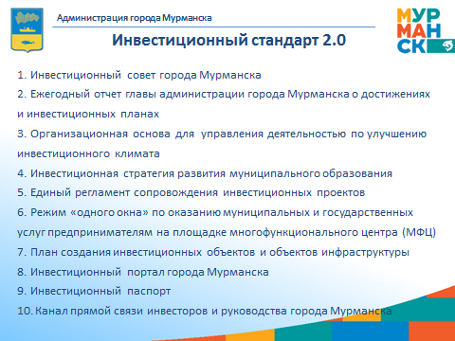
Для достижения стратегической цели по повышению инвестиционной привлекательности города Мурманска и развития его как деловой столицы Заполярья с 2014 года в Мурманске реализуются 10 положений инвестиционного стандарта в соответствии с распоряжением Правительства Мурманской области от 15.08.2014 № 200-РП, соглашением о внедрении «Стандарта деятельности органов местного самоуправления муниципальных районов и городских округов Мурманской области по обеспечению благоприятного инвестиционного климата на территории муниципального образования город Мурманск» от 09.09.2014, Протоколом заседания экспертной группы по мониторингу внедрения Стандарта деятельности органов местного самоуправления муниципальных районов и городских округов Мурманской области по обеспечению благоприятного инвестиционного климата на территории муниципального образования город Мурманск от 05.11.2014.

1. Наличие совета по улучшению инвестиционного климата при главе (главе администрации) муниципального образования
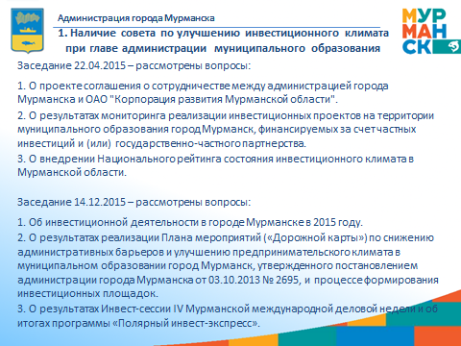
В соответствии с положением 1 инвестиционного стандарта в целях определения приоритетных направлений инвестиционной политики, повышения инвестиционной привлекательности города Мурманска, развития межведомственного взаимодействия в области инвестиционной деятельности и преодоления административных и других барьеров, возникающих при реализации инвестиционных проектов на территории муниципального образования город Мурманск, в 2015 году было проведено 2 заседания Инвестиционного совета.
На заседаниях были рассмотрены вопросы необходимости развития сотрудничества администрации города Мурманска и АО «Корпорация развития Мурманской области», мониторинга реализации инвестиционных проектов на территории муниципального образования город Мурманск, финансируемых за счет частных инвестиций и (или) государственно-частного партнерства, внедрения Национального рейтинга состояния инвестиционного климата в Мурманской области, инвестиционной деятельности в городе Мурманске в 2015 году, реализации Плана мероприятий («Дорожной карты») по снижению административных барьеров и улучшению предпринимательского климата в муниципальном образовании город Мурманск, формирования инвестиционных площадок, проведения Инвест-сессии IV Мурманской международной деловой недели и программы «Полярный инвест-экспресс».
По итогам заседаний заключено соглашение о сотрудничестве с АО «Корпорация развития Мурманской области» в целях объединения усилий и ресурсов для повышения инвестиционной привлекательности города. Проведено совместное совещание сторон по координации деятельности в сфере определения инвестиционных площадок города Мурманска исходя из потребностей потенциальных инвесторов.

2. Наличие ежегодного отчета главы муниципалитета о достижениях инвестиционных планах
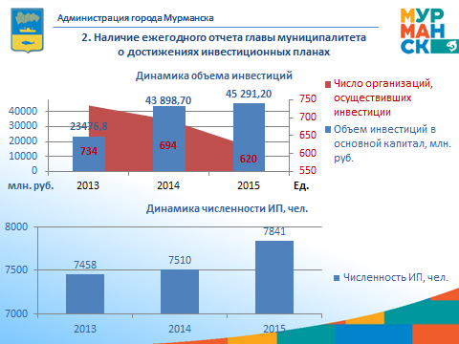
Комитетом по экономическому развитию подготовлен отчет главы за 2015 год, где представлена информация об инвестиционной деятельности в городе Мурманске и реализованных мероприятиях по повышению инвестиционной привлекательности.
В 2015 году завершена реализация крупных инвестиционных проектов по строительству многофункционального комплекса «Мурманск Молл», гипермаркета «Лента», легкоатлетического манежа, реконструкции спортивных сооружений спорткомплекса «Долина Уюта», 1 очереди канализации. Общая площадь введённых 58 объектов превысила уровень 2014 года в 7,5 раз и составила 128,6 тыс. кв. м, число построенных объектов на 20,8%. В пять раз возросло число введенных жилых домов до 15 единиц благодаря развитию индивидуального жилищного строительства. Так число введённых индивидуальных жилых домов составило 11 единиц общей площадью 2610 кв.м. Общая площадь введённых площадей многоквартирных домов возросла в 1,9 раза, число таких домов составило 4 единицы против 3 в 2014 году. В 400 раз увеличилась общая площадь введённых административных зданий при увеличении их числа до 7 единиц с 1 в 2014 года, в 2,5 раза возросло число введенных промышленных объектов до 5 единиц, в 1,4 раза число коммерческих объектов до 20 единиц, их площадь возросла в 17 раз, составив 85,3 тыс. кв.м. С начала реализации стратегического плана реализовано 26 проектов из реестра инвестиционных проектов стоимостью около 5 млрд. рублей, в т.ч. 11 стратегических – 2,9 млрд. рублей.
С завершением реализации крупных стратегических инвестиционных проектов объем инвестиций в 2015 году в сопоставимых ценах к предыдущему году с учетом индекса-дефлятора инвестиций в основной капитал по Мурманской области составил 89,7% или 45,3 млрд. рублей на фоне высокого роста в 2014 году (186,1%). Значительный рост отмечен по инвестициям за счет заемных средств других организаций (140,8% с учетом индекса-дефлятора) и инвестиций из-за рубежа (в 5,4 раза в сопоставимых ценах). Доля бюджетных инвестиций в общем объеме инвестиций возросла с 50,5% в 2014 году до 54,6% в 2015 году за счет средств федерального бюджета, составивших 92,6% бюджетных инвестиций. Таким образом, наибольший объем инвестиций составили вложения в сфере государственного управления и обеспечения военной безопасности; социального страхования (34,6% общего объема инвестиций), предоставления прочих коммунальных, социальных и персональных услуг (20,8%), вспомогательной и дополнительной транспортной деятельности (19%) и операций с недвижимым имуществом, арендой и предоставлением услуг (9,3%).
В результате реализации мероприятий в сфере стратегического развития инвестиционной деятельности в городе, дорожной карты по снижению административных барьеров отмечается улучшение предпринимательского климата и инвестиционной активности в городе. Так число предпринимателей на протяжении трех лет имеет устойчивую тенденцию к увеличению (2013 год – 7458 чел., 2014 -7510 чел., 2015 год- 7841 чел.). Ежемесячно в городе регистрируют около сотни ИП. За три года рост численности предпринимателей составил 105%. Число микропредприятий в 2015 году возросло на 11,2% до 8223 единиц, в результате чего в целом число организаций малого и среднего бизнеса увеличилось на 11,1%, составив 11032 единицы.

3. Формирование организационной основы для управления деятельностью по улучшению инвестиционного климата
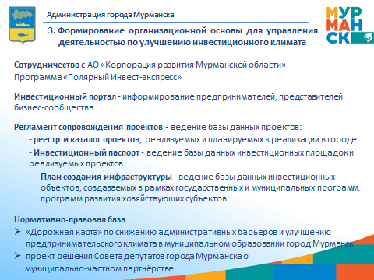
В целях повышения эффективности и усиления координации деятельности по привлечению инвестиционных ресурсов комитет по экономическому развитию осуществляет продвижение инвестиционных возможностей и проектов муниципального образования в Мурманской области и Российской Федерации (в том числе через конференции, выставки, форумы), обеспечивает взаимодействие с АО «Корпорация развития Мурманской области» в рамках заключённого соглашения о сотрудничестве. В 2015 году осуществлялось регулярное информирование предпринимателей, представителей бизнес-сообщества о реализуемой АО «Корпорация развития Мурманской области» программе «Полярный Инвест-экспресс», содействие в распространении материалов.
Создание и ведение базы данных инвестиционных площадок и проектов, объектов инфраструктуры осуществляется комитетом в соответствии с регламентом сопровождения проектов в рамках ежегодного формирования реестра и каталога проектов, инвестиционного паспорта, плана создания инвестиционных объектов и объектов инфраструктуры на территории муниципального образования.
В настоящее время комитетом по экономическому развитию внесены изменения в «Дорожную карту» по снижению административных барьеров и улучшению предпринимательского климата в муниципальном образовании город Мурманск, размещен в сети Интернет на сайте администрации проект постановления администрации города Мурманска «Об утверждении Порядка организации и проведения инвестиционного конкурса на право заключения инвестиционного договора в отношении объектов недвижимого имущества, находящегося в муниципальной казне города Мурманска», ведется разработка проекта решения Совета депутатов города Мурманска о муниципально-частном партнёрстве. Проект решения направлен на создание правовых условий для привлечения инвестиций в экономику и повышения качества товаров, работ, услуг, организация обеспечения которыми потребителей относится к вопросам ведения органов местного самоуправления.

4. Наличие инвестиционной стратегии развития муниципального образования
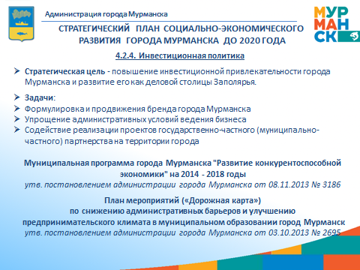
Инвестиционная политика города Мурманска реализуется в рамках Стратегического плана социально-экономического развития города Мурманска (в соответствии с разделом 4.2.4. Инвестиционная политика). На достижение стратегической цели повышения инвестиционной привлекательности города Мурманска и развитие его как деловой столицы Заполярья и решение стратегических задач по продвижению бренда города Мурманска, упрощение административных условий ведения бизнеса, содействие реализации проектов муниципально-частного партнерства на территории города в 2015 году были направлены мероприятия муниципальной программы города Мурманска "Развитие конкурентоспособной экономики" на 2014 - 2018 годы, подпрограммы "Поддержка и стимулирование жилищного строительства на территории муниципального образования город Мурманск" на 2014-2018 годы муниципальной программы города Мурманска "Градостроительная политика" на 2014-2018 годы, «Дорожной карты» по снижению административных барьеров и улучшению предпринимательского климата в муниципальном образовании город Мурманск.
В целях улучшения инвестиционной привлекательности города Мурманска в 2015 году зарегистрирован в качестве товарного знака бренд города Мурманска. Для продвижения бренда изготовлен настенный информационный стенд с информацией для предпринимателей и заинтересованных лиц о предоставлении муниципальной услуги «Выдача разрешений на право использования имиджевой символики города Мурманска», организациям города выдано 18 разрешений. Логотип города используется в рамках развития туристической деятельности в городе Мурманске, при проведении деловых и молодежных мероприятий, при изготовлении сувенирной продукции, в информационных буклетах администрации города Мурманска.
Инвестиционные возможности города Мурманска были представлены в рамках празднования Дней предпринимательства администрация города Мурманска в ходе 17-й промышленной выставки «Кольский партнериат-2015», в ходе проведения презентационных мероприятий в городе, регионах РФ и за рубежом. Так, дважды состоялся визит в Мурманск делегации города Рованиеми. В рамках визитов обсуждались планы совместных мероприятий и перспектив сотрудничества в сфере образования, культуры, физической культуры и спорта, жилищно-коммунального хозяйства, в частности деятельности управляющих компаний, состоялся семинар по управлению многоквартирными домами в рамках установленных побратимских связей, представивший финский опыт по организации обслуживания многоквартирных домов. Делегация муниципального образования город Мурманск посетила город-побратим Минск, встретившись с представителями бизнес-структур и посетив отдельные белорусские фирмы и организации (ОАО «Амкодор», ОАО «МАЗ», ОАО «Элема»), и город Харбин (КНР), где был подписан Протокол намерений об установлении побратимских отношений.

5. Наличие единого регламента сопровождения инвестиционных проектов в муниципальном образовании Мурманской области
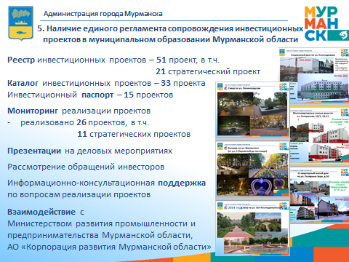
С 2014 года действует регламент сопровождения инвестиционных проектов, планируемых к реализации и реализуемых на территории города Мурманска, утвержденный постановлением администрации города Мурманска от 28.05.2014 № 1610. В рамках регламента ведется работа по рассмотрению обращений по вопросам реализации инвестиционных проектов на территории города и информированию о них Министерства развития промышленности и предпринимательства Мурманской области, формированию реестра и каталога инвестиционных проектов, представлению информации о проектах на деловых мероприятиях, мониторингу реализации инвестиционных проектов.
В рамках Международной Мурманской деловой недели были представлены презентационные материалы по результатам и планам реализации проектов в Мурманске по стратегическим направлениям развития, проектам строительства социального жилья АО «Агенство «Мурманнедвижимость» городской программы «К 100-летию г. Мурманска без деревяшек», реконструкции городских парков и скверов.
По итогам рассмотрения поступивших в комитет обращений оказана информационно-консультационная поддержка по вопросам реализации проектов, в частности создания в городе Мурманске электронной рыбной биржи, электронной площадки для профориентации молодежи «Практика Арктика», коворкинг-центра, добыче и заготовке морской капусты для косметических и пищевых компаний и других.
На сегодняшний момент в реестре инвестиционных проектов числится 51 инвестиционный проект, находящийся на различной стадии реализации, в т.ч. 21 стратегический проект, а также 26 реализованных проектов, в т.ч. 11 стратегических. Из представленных в реестре в каталог инвестиционных проектов вошли 33 проекта, в Инвестиционный паспорт города – 15 проектов в стадии реализации. По данным проведенного мониторинга инвестиционных проектов в отсутствие подтверждения актуальности стоит вопрос о дальнейшей перспективе реализации ряда стратегических инвестиционных проектов и целесообразности их сохранения в реестре городских проектов:
- 23. Реконструкция Мурманской нефтебазы ООО "Экспонефть" (ООО "Экспонефть") (информация по запросам 2013-2016 годов не представлена);
- 29. Строительство Международного делового центра в городе Мурманске (ОАО "Международный деловой центр "Мурман") (объект продается);
- 30. Строительство семиэтажного офисного здания в центре города (ООО "НДВ Ком") (информация по запросам 2013-2016 годов не представлена);
- 31. Создание кумулятивно-социальной оптово-розничной торговой сети города Мурманска (ООО "Агрострой") (информация по запросу 2016 года не представлена);
- 32. Создание садового центра (ОАО "Цветы Заполярья") (отсутствие финансирования);
- 35. Создание предприятия по передержке, переработке и реализации живой рыбы, морепродуктов до 1000 тонн в год в городе Мурманске (ООО "М-интерсифуд", ОАО "Первая Северная Кольская Народная компания "Наша рыба") (информация по запросу 2016 года не представлена);
- 37. Строительство в городе Мурманске Центра передовых исследований в области глубокой переработки гидробионтов (ЦПИ) (ФГБОУ "МГТУ") (отсутствие финансирования).

6. Оказание муниципальных и государственных услуг предпринимателям в режиме «одного окна» на площадке многофункционального центра (МФЦ)
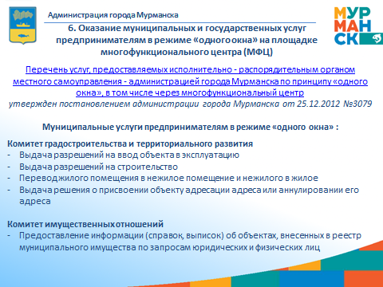
Согласно Перечню услуг, предоставляемых исполнительно - распорядительным органом местного самоуправления - администрацией города Мурманска по принципу «одного окна», в том числе через многофункциональный центр предпринимателям в режиме «одного окна» оказываются 5 муниципальных услуг.
Так, комитетом градостроительства и территориального развития предоставляются услуги по выдаче разрешений на строительство, на ввод объекта в эксплуатацию, решения о присвоении объекту адресации адреса или аннулировании его адреса, переводу жилого помещения в нежилое помещение и нежилого в жилое.
Комитетом имущественных отношений города Мурманска предоставляется документальная информация об объектах, внесенных в реестр муниципального имущества по запросам юридических и физических лиц.

7. Формирование и ежегодное обновление Плана создания инвестиционных объектов и объектов инфраструктуры на территории муниципального образования Мурманской области
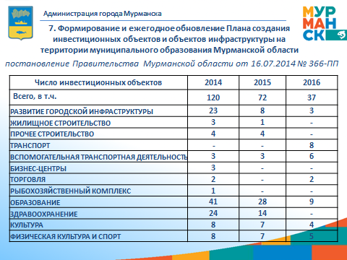
План создания инвестиционных объектов и объектов инфраструктуры на территории муниципального образования город Мурманск (далее – План) сформирован в соответствии с постановлением Правительства Мурманской области от 16.07.2014 № 366-ПП на 2016 год по отчетным данным по состоянию на 01.11.2016 в составе 37 объектов, в т.ч. 14 муниципальных, 10 государственных и 17 частных. Данные объекты включены в реестр инвестиционных проектов в составе 26 проектов, из которых 25 включены в каталог инвестиционных проектов с учетом уточненной информации предприятий по состоянию на 20.02.2016.
По итогам мониторинга реализации Плана создания инвестиционных объектов и объектов инфраструктуры на территории муниципального образования город Мурманск на 2015 год выполнены по 39 объектам из 72 объектов плана из-за отсутствия финансирования и переноса сроков работ.

8. Наличие специализированного раздела об инвестиционной деятельности на официальном интернет-сайте органов местного самоуправления муниципального образования
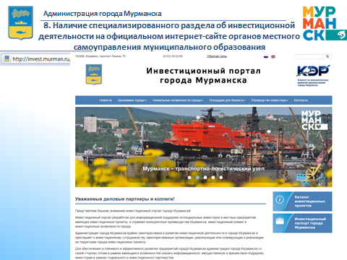
Все документы, касающиеся инвестиционной деятельности в городе Мурманске, размещены на Инвестпортале и официальном сайте администрации города Мурманска в разделе комитета по экономическому развитию. В рамках обеспечения функционирования Инвестиционного портала в течение года обеспечивалось информирование бизнес-сообщества о проводимых деловых мероприятиях, инвестиционных возможностях и реализуемых в городе проектах. В 2015 году портал посетило 2384 пользователя, обеспечив 6737 просмотров ресурса. Информация о поддержке субъектов МСП также представлена на Портале информационной поддержки малого и среднего предпринимательства Координационного совета по вопросам малого и среднего предпринимательства при администрации города Мурманска (http://www.mp.murman.ru). В 2015 году сайт посетили почти 7000 пользователей (127,3% к 2014 году).

9. Наличие инвестиционного паспорта муниципального образования Мурманской области
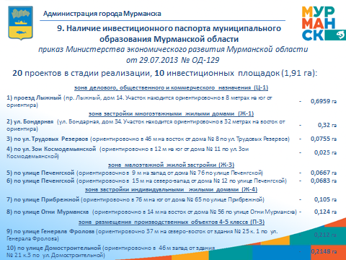
Формирование Инвестиционного паспорта города Мурманска осуществляется в соответствии с приказом Министерства экономического развития Мурманской области от 29.07.2013 № ОД-129.
В 2015 году сформированы и включены в инвестиционный паспорт города Мурманска 5 инвестиционных площадок для предложения потенциальным инвесторам. На сегодняшний момент подготовлена новая редакция паспорта по итогам 2015 года, куда включены 10 инвестиционных площадок.
В целях исполнения пункта 9 Стандарта деятельности органов исполнительной власти субъекта РФ по обеспечению благоприятного климата в регионе и в соответствии с перечнем поручений Президента РФ от 31.01.2013 № Пр-144ГС Инвестиционный паспорт города Мурманска ежегодно напарвляется в Министерство развития промышленности и предпринимательства Мурманской области для актуализации данных об инвестиционном потенциале города Мурманска на инвестиционном портале и инвестиционной карте Мурманской области.

10. Наличие канала (каналов) прямой связи инвесторов и руководства муниципального образования
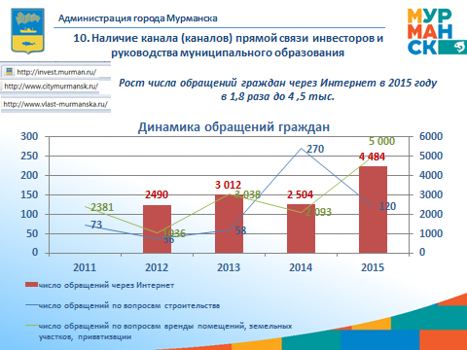
Канал прямой связи организован в электронном виде с главой администрации города Мурманска на официальном сайте администрации города Мурманска в разделе контакты (citymurmansk@citymurmansk.ru), с главой муниципального образования город Мурманск на сайте Совета депутатов города Мурманска (gorsovet@polarnet.ru).
Кроме того, на официальном сайте главы муниципального образования город Мурманск www.vlast-murmanska.ru организована интернет-приемная, на инвестиционном портале города Мурманска www.invest.murman.ru организована обратная связь с руководством города.
Общее число обращений в электронную приемную администрации города Мурманска в 2015 году возросло на 30% к 2014 году до 3262 обращений, доля обращений через интернет возросла с 8,5% в 2014 году до 11,7% в 2015 году.
В целом по данным отдела по обращениям граждан вопросы выделения земельных участков для строительства остаются наиболее актуальными среди вопросов хозяйственной деятельности, число которых в 2015 году по сравнению с 2014 годом возросло на 30% и составило 12% от общего числа обращений граждан.

постановление администрации города Мурманска от 25.12.2012 №3079 (в ред. постановлений от 10.04.2013 №754, от 08.08.2013 №2053, от 09.10.2013 №2805, от 22.04.2014 №1141, от 02.03.2015 № 584, от 14.07.2015 №1901, от 24.02.2016 №434)
По данным организаций большинство их инвестиционных программ на тот момент не были утверждены и находились в стадии согласования до конца 2015-начала 2016 года, в т.ч в связи с рассмотрением в профильных министерствах. Таким образом, проекты, сроки и объемы их финансирования были скорректированы позднее.
Содержащиеся в паспорте города данные по основным социально-экономическими показателям, инфраструктуре муниципального образования также направлялись в Управление государственной службы занятости населения Мурманской области в соответствии с постановлением администрации города Мурманска от 22.04.2014 N 1131 "Об участии в реализации долгосрочной целевой программы "Оказание содействия добровольному переселению в Мурманскую область соотечественников, проживающих за рубежом" на 2013 - 2015 годы на территории муниципального образования город Мурманск".

